Конспект игрового занятия «Маленькие Почемучки» с детьми 2-ой младшей группы
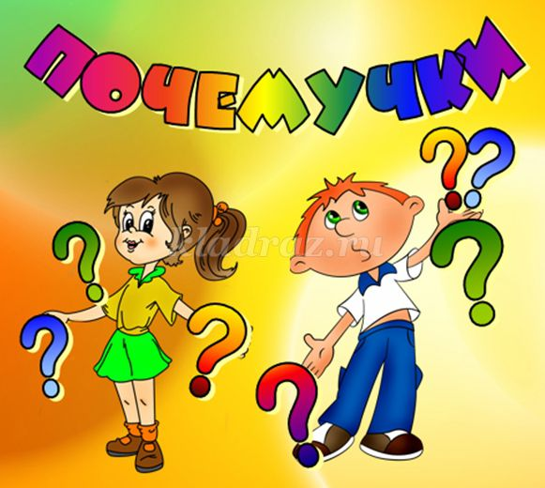
Автор: Бутырина Л .Т. воспитатель МДОУ «Детский сад№1»
Описание материала: данный конспект может быть полезен, и использован педагогами дошкольных учреждений с целью обогащение чувственного опыта детей, развитие умения фиксировать его в речи. Формировать у детей младшего возраста поисково-исследовательскую активность.[/b]
Цель:
Закрепление умения определять качества и свойства предметов путём исследования.
Задачи:
Образовательная: Упражнять детей в название противоположностей (высокий – низкий; толстый – тонкий; пустой – полный и т.д.) и определение веса предметов: лёгкий – тяжёлый)
Развивающая: Развивать восприятие детей способом обследования предметов, активно включая движение рук по предмету и его частям (обхватывая предмет руками, проводя то одной, то другой рукой (пальчиком) по контору предмета)
Воспитательная: Воспитывать любознательность детей в поисково – исследовательской деятельности.
Материал:
Демонстрационный: большой медведь, воздушный шарик, два тазика с водой.
Раздаточный: дидактическая игра «Противоположности», кораблики, камешки, кубики, мячики, книги, открытки, бумажные и определить какая она? (бумажная, мягкая)салфетки, стаканчик с водой, карандаши (с гранями), ленточки.
Ход игрового занятия:
1.Приход Мишки с воздушным шариком.
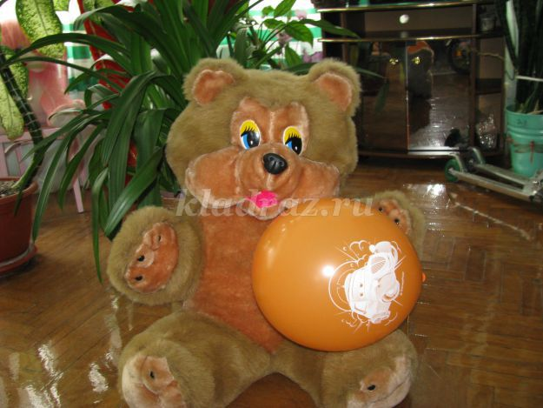
Воспитатель: - Назовите противоположности предметов на картинках, которые принёс Мишка.
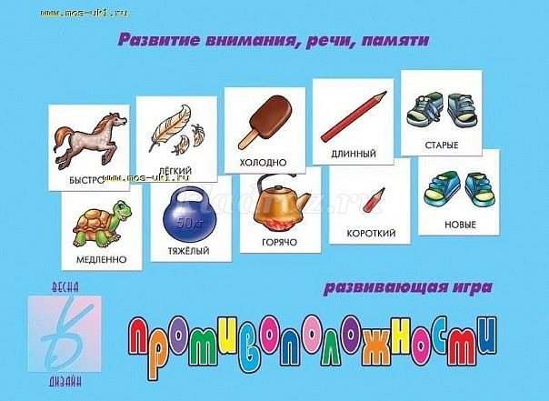
Ответы детей: Книга толстая, а тетрадка тонкая; дом высокий, а другой - низкий, корзина пустая, а другая – полная, медведь большой, а другой – маленький и т.д./
Вопросы: Медведь, какой тяжёлый или лёгкий? А воздушный шарик?
Задание: Взять в одну руку кораблик, а в другую камень и определить, что легче, а что тяжелее? Опустить в один тазик кораблик, а в другой камешек.
Вопросы: Что делают кораблики? (плавают) А что случилось с камешками? (лежат на дне тазика)
Вывод: Кораблики лёгкие – плавают, а камешки тяжёлые – утонули!!!
Физкультминутка «Улыбнись»
Мы сначала будем хлопать – хлоп, хлоп, хлоп,
А затем, а затем
Мы будем топать – топ-топ-топ,
А сейчас мы повернёмся и все вместе улыбнёмся.
2.Задание: Определить качество и свойства предметов.
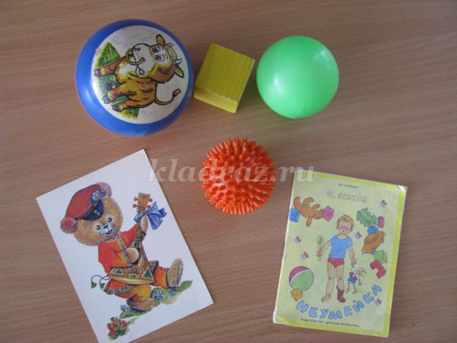
Рассказы детей: о деревянном кубике (Кубик жёлтого цвета. Квадратной формы, потому что есть углы. Сделан из дерева.) О пластмассовом (Мячик круглый, потому что может катиться. Зелёного цвета, сделан из пластмассы.); массажном мяче, открытки, книге.
Задание: Взять в руки салфетку и определить какая она? (бумажная, мягкая)
Вопросы: Что с салфеткой можно сделать? (помять, смять – мятая; порвать, разорвать; опустить в воду – мокрая)
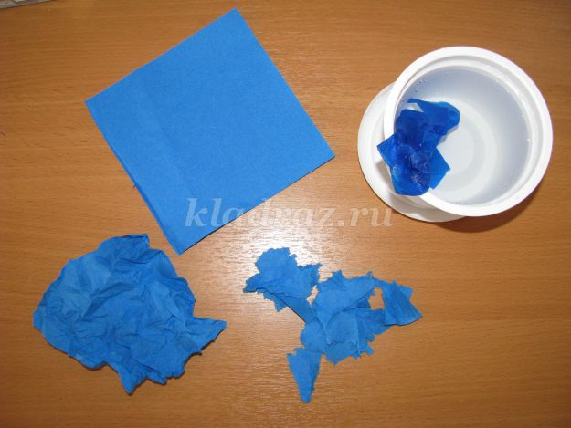
Пальчиковая гимнастика «Карандаш»
Карандаш в руках катаю, между пальчиков верчу.
Непременно каждый пальчик – быть послушным научу.
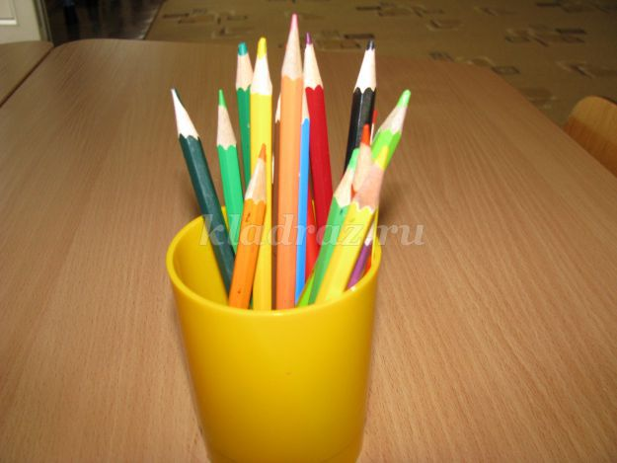
3. Логоритмика с ленточками под музыкальное сопровождение (Сириус (исп. Ксюша Курчавая – «Почемучки»)

